MANUAL TÉCNICO
API REST — Sistema Supermercado (Backend)
ASP.NET Core 8 · Entity Framework Core · SQL Server · JWT · Ollama
Versión 1.0 — Septiembre 2026
Repositorio: github.com/AbrahamzzZ/Sistema-Supermercado-Backend

Tabla de contenido

1. Introducción 4
1.1 Propósito 4
1.2 Alcance funcional 4
1.3 Audiencia 4
2. Tecnologías y requisitos 5
2.1 Stack tecnológico 5
2.2 Requisitos del entorno 5
3. Arquitectura 6
3.1 Estilo arquitectónico 6
3.2 Proyectos de la solución 6
3.3 Estructura de carpetas 6
3.4 Flujo de una petición 7
3.5 Inyección de dependencias 7
3.6 Patrones y convenciones 7
4. Diseño del sistema 8
4.1 Diagramas de clases 8
4.2 Diagramas de secuencia 10
4.3 Diagramas de estados 14
5. Base de datos 15
5.1 Generalidades 15
5.2 Tablas 15
5.3 Procedimientos almacenados 16
5.4 Tipos tabla y trigger 17
6. API REST 18
6.1 Convenciones generales 18
6.2 Estructura de respuesta 18
6.3 Autenticación y usuarios 18
6.4 Catálogo y terceros 19
6.5 Compras y ventas 19
6.6 Negocio, reportes y auditoría 19
7. Seguridad 20
7.1 Autenticación JWT 20
7.2 Autorización 20
7.3 Contraseñas 20
7.4 Rate limiting y CORS 20
8. Auditoría y manejo de errores 21
8.1 Servicio de auditoría 21
8.2 Middleware global 21
9. Integración con IA (Ollama) 22
10. Configuración 23
10.1 appsettings.json 23
10.2 Variables de entorno 23
11. Instalación, ejecución y despliegue 24
11.1 Ejecución local 24
11.2 Docker Compose 24
11.3 Publicación en IIS / Azure 24
12. Pruebas e integración continua 25
12.1 Pruebas unitarias 25
12.2 GitHub Actions 25
13. Mantenimiento y extensión 26
13.1 Agregar un nuevo módulo 26
13.2 Buenas prácticas 26

1. Introducción

1.1 Propósito
Este manual describe la arquitectura, los componentes, la base de datos, los servicios expuestos y los procedimientos de instalación, configuración, pruebas y despliegue del backend del Sistema Supermercado.

1.2 Alcance funcional
La API REST gestiona los siguientes módulos:
- Seguridad: usuarios, roles, menús y permisos; inicio de sesión con JWT.
- Catálogo: categorías, productos (con historial de precios) y ofertas.
- Terceros: clientes, proveedores y transportistas.
- Operación: negocio, sucursales, compras y ventas con control de stock.
- Reportes de negocio: productos más vendidos y comprados, top clientes y proveedores, viajes por transportista, empleados productivos y análisis con IA local (Ollama).
- Auditoría: registro persistente de cada operación con niveles INFO, WARNING y ERROR.

1.3 Audiencia
Desarrolladores, administradores de base de datos y personal de soporte que instalan, mantienen o extienden la API. Se asume conocimiento de C#, .NET, SQL Server y APIs REST.

2. Tecnologías y requisitos

2.1 Stack tecnológico
Componente | Tecnología / paquete | Versión
Framework | .NET / ASP.NET Core Web API | 8.0
ORM (Database First) | Microsoft.EntityFrameworkCore.SqlServer, Relational, Design, Tools | 9.0.7
Herramientas EF en la API | Microsoft.EntityFrameworkCore.Tools | 8.0.11
Tipos espaciales SQL | Microsoft.SqlServer.Types | 170.1000.7
Base de datos | SQL Server (script Db/DB_Sistema_Supermercado.sql) | —
Autenticación | Microsoft.AspNetCore.Authentication.JwtBearer | 8.0.19
Validación | FluentValidation | 12.0.0
Documentación | Swashbuckle.AspNetCore + Annotations | 6.6.2
IA local | Ollama (modelo por defecto phi3.5) | —
Pruebas | MSTest / Moq / Microsoft.NET.Test.Sdk | 3.6.4 / 4.20.72 / 17.12.0
Contenedores | Docker y docker-compose | —
Integración continua | GitHub Actions | —

2.2 Requisitos del entorno
- .NET 8 SDK.
- SQL Server 2019 o superior (o LocalDB para desarrollo).
- Ollama, solo si se usa el endpoint de análisis con IA.
- Docker Desktop (opcional) para ejecutar la API y Ollama en contenedores.
- IDE recomendado: Visual Studio 2022 o Visual Studio Code con C# Dev Kit.

3. Arquitectura

3.1 Estilo arquitectónico
La solución Backend.sln aplica una arquitectura en capas: Controller → Service → Repository → procedimientos almacenados de SQL Server. El acceso a datos se realiza exclusivamente mediante procedimientos PA_*, ejecutados con Entity Framework Core.

3.2 Proyectos de la solución
Proyecto | Tipo | Responsabilidad | Referencias
APIRestSistemaVentas | Web API | Controladores, Program.cs, middleware de errores, Swagger, Dockerfile. | Domain, Infrastructure, Utilities
Domain | Class Library | Entidades EF (Database First), DTOs, SistemaSupermercadoContext y configuraciones Fluent API. | —
Infrastructure | Class Library | Repositorios, servicios, validadores, auditoría, generación de JWT, registro de dependencias. | Domain, Utilities
Utilities | Class Library | ApiResponse, Paginacion, Mensajes, Encriptacion (SHA-256), cliente y reglas de IA. | —
UnitTests | MSTest | Pruebas unitarias de controladores y servicios. | API, Domain, Infrastructure

3.3 Estructura de carpetas
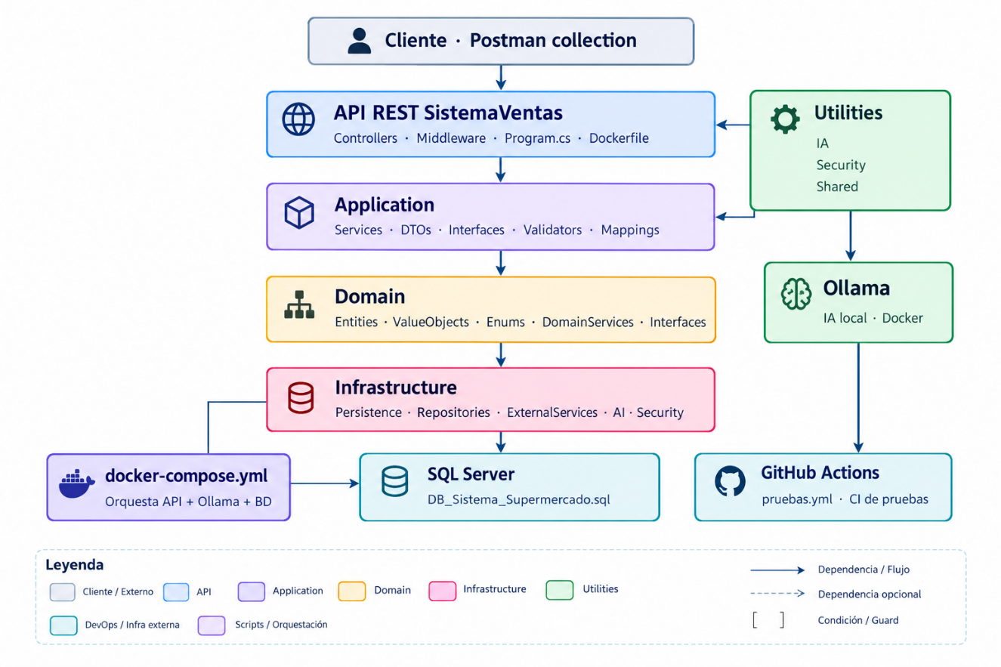

3.4 Flujo de una petición
- El pipeline HTTP aplica, en orden: CORS (NuevaPolitica), ErrorHandlerMiddleware, enrutamiento, autenticación JWT, autorización y rate limiting.
- El controlador recibe la petición y delega en su servicio. Traduce IsSuccess a 200 OK, 400 Bad Request, 404 Not Found o 401 Unauthorized.
- El servicio valida la entidad con FluentValidation, aplica reglas de negocio (código, nombre, cédula o teléfono duplicados; existencia del registro) y obtiene el usuario autenticado con ICurrentUser.
- El repositorio ejecuta el procedimiento almacenado con FromSqlRaw, ExecuteSqlRawAsync o un DbCommand.
- El servicio registra el resultado mediante IAuditoriaService y devuelve un ApiResponse<T>.
- Cualquier excepción no controlada llega al middleware, que la audita y responde 500 con un código ERR-yyyyMMddHHmmss.

3.5 Inyección de dependencias
El registro está centralizado en Infrastructure/Extensions/DependencyInjection.cs:
- AddRepositories(): repositorios (Scoped). RolRepository y MenuRepository se registran por clase concreta.
- AddServices(): servicios de negocio, AuditoriaService, CurrentUserService y RequestContextService (Scoped).
- AddValidators(): un IValidator<T> por entidad (Scoped).
- IToken → Token (Singleton) y OllamaClient como HttpClient tipado (ServiceCollectionExtensions.AddOllamaClient).

3.6 Patrones y convenciones
- Todos los métodos de acceso a datos y negocio son asíncronos y terminan en Async.
- Respuesta uniforme ApiResponse<T> con IsSuccess, Message y Data.
- Mensajes reutilizables en Utilities/Shared/Mensajes.cs.
- Listados paginados con Paginacion<T> (Items, TotalCount, PageNumber, PageSize); el procedimiento devuelve dos result sets: filas y total.
- Un SqlException 547 (violación de FK) al eliminar se convierte en un mensaje de negocio, no en error 500.
- Nombres en español, entidades con sufijos generados por EF (Categorium, Ofertum, Transportistum, Ventum).

4. Diseño del sistema
Este capítulo muestra la estructura de clases y los flujos principales de la API con diagramas UML. El código fuente de cada diagrama está en Docs/diagramas/*.puml (PlantUML) y las imágenes en Docs/diagramas/png/.

4.1 Diagramas de clases
Los 14 módulos siguen el mismo patrón por capas. La Figura 1 lo muestra con el módulo Categoría: el controlador depende solo de la interfaz del servicio; el servicio valida, audita, obtiene el usuario actual y delega en el repositorio, que ejecuta los procedimientos almacenados.
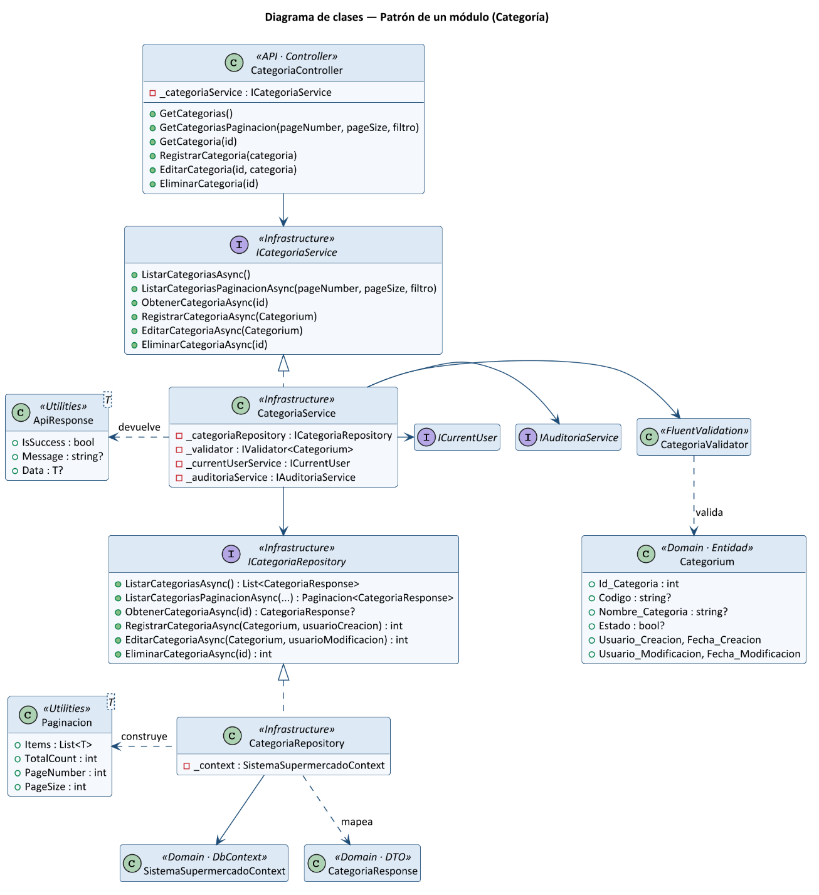

Figura 1. Patrón de un módulo (Categoría).

Los componentes transversales se comparten entre todos los módulos: auditoría, contexto de la petición y usuario actual (Figura 2); generación de tokens, cifrado de claves y análisis con IA (Figura 3).
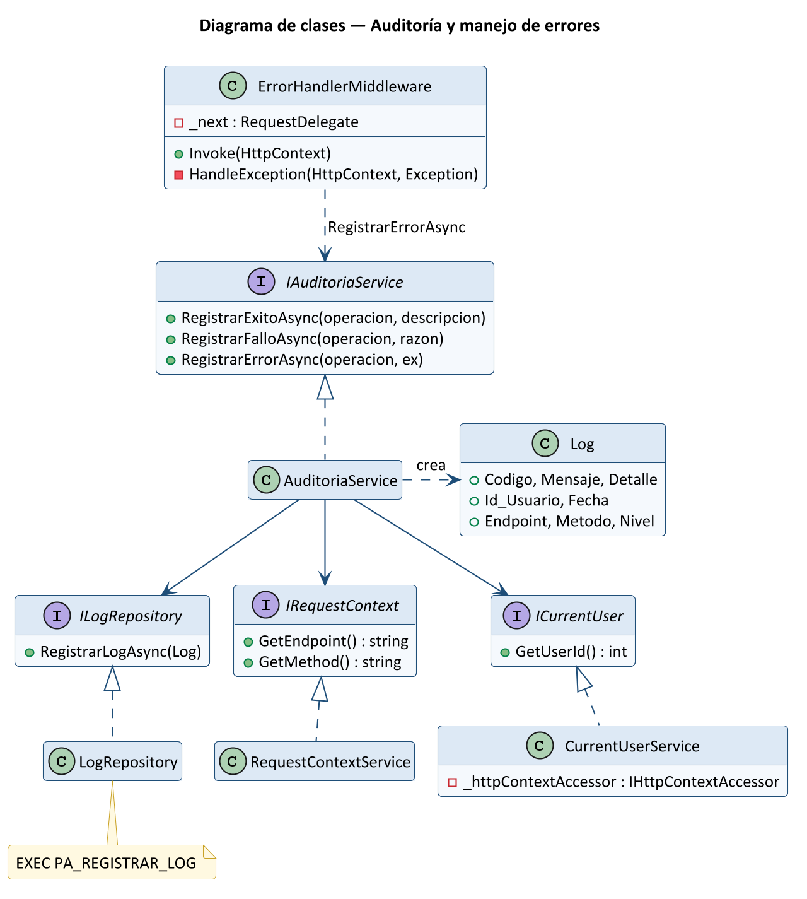

Figura 2. Auditoría y manejo de errores.

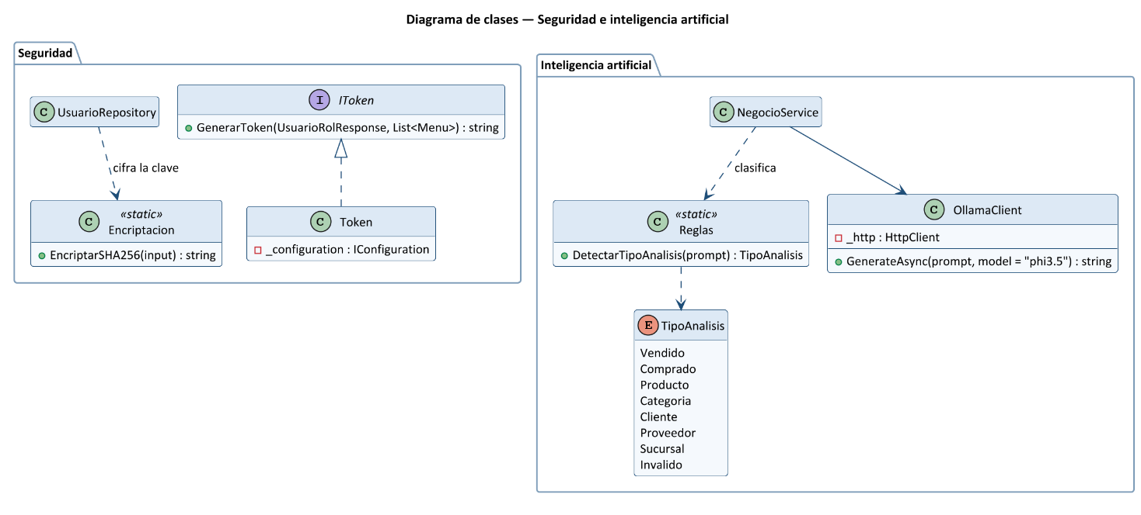

Figura 3. Seguridad e inteligencia artificial.

4.2 Diagramas de secuencia
Inicio de sesión. Valida los datos, cifra la clave con SHA-256, consulta PA_INICIAR_SESION, verifica que el usuario esté activo, obtiene sus menús y emite el token JWT.
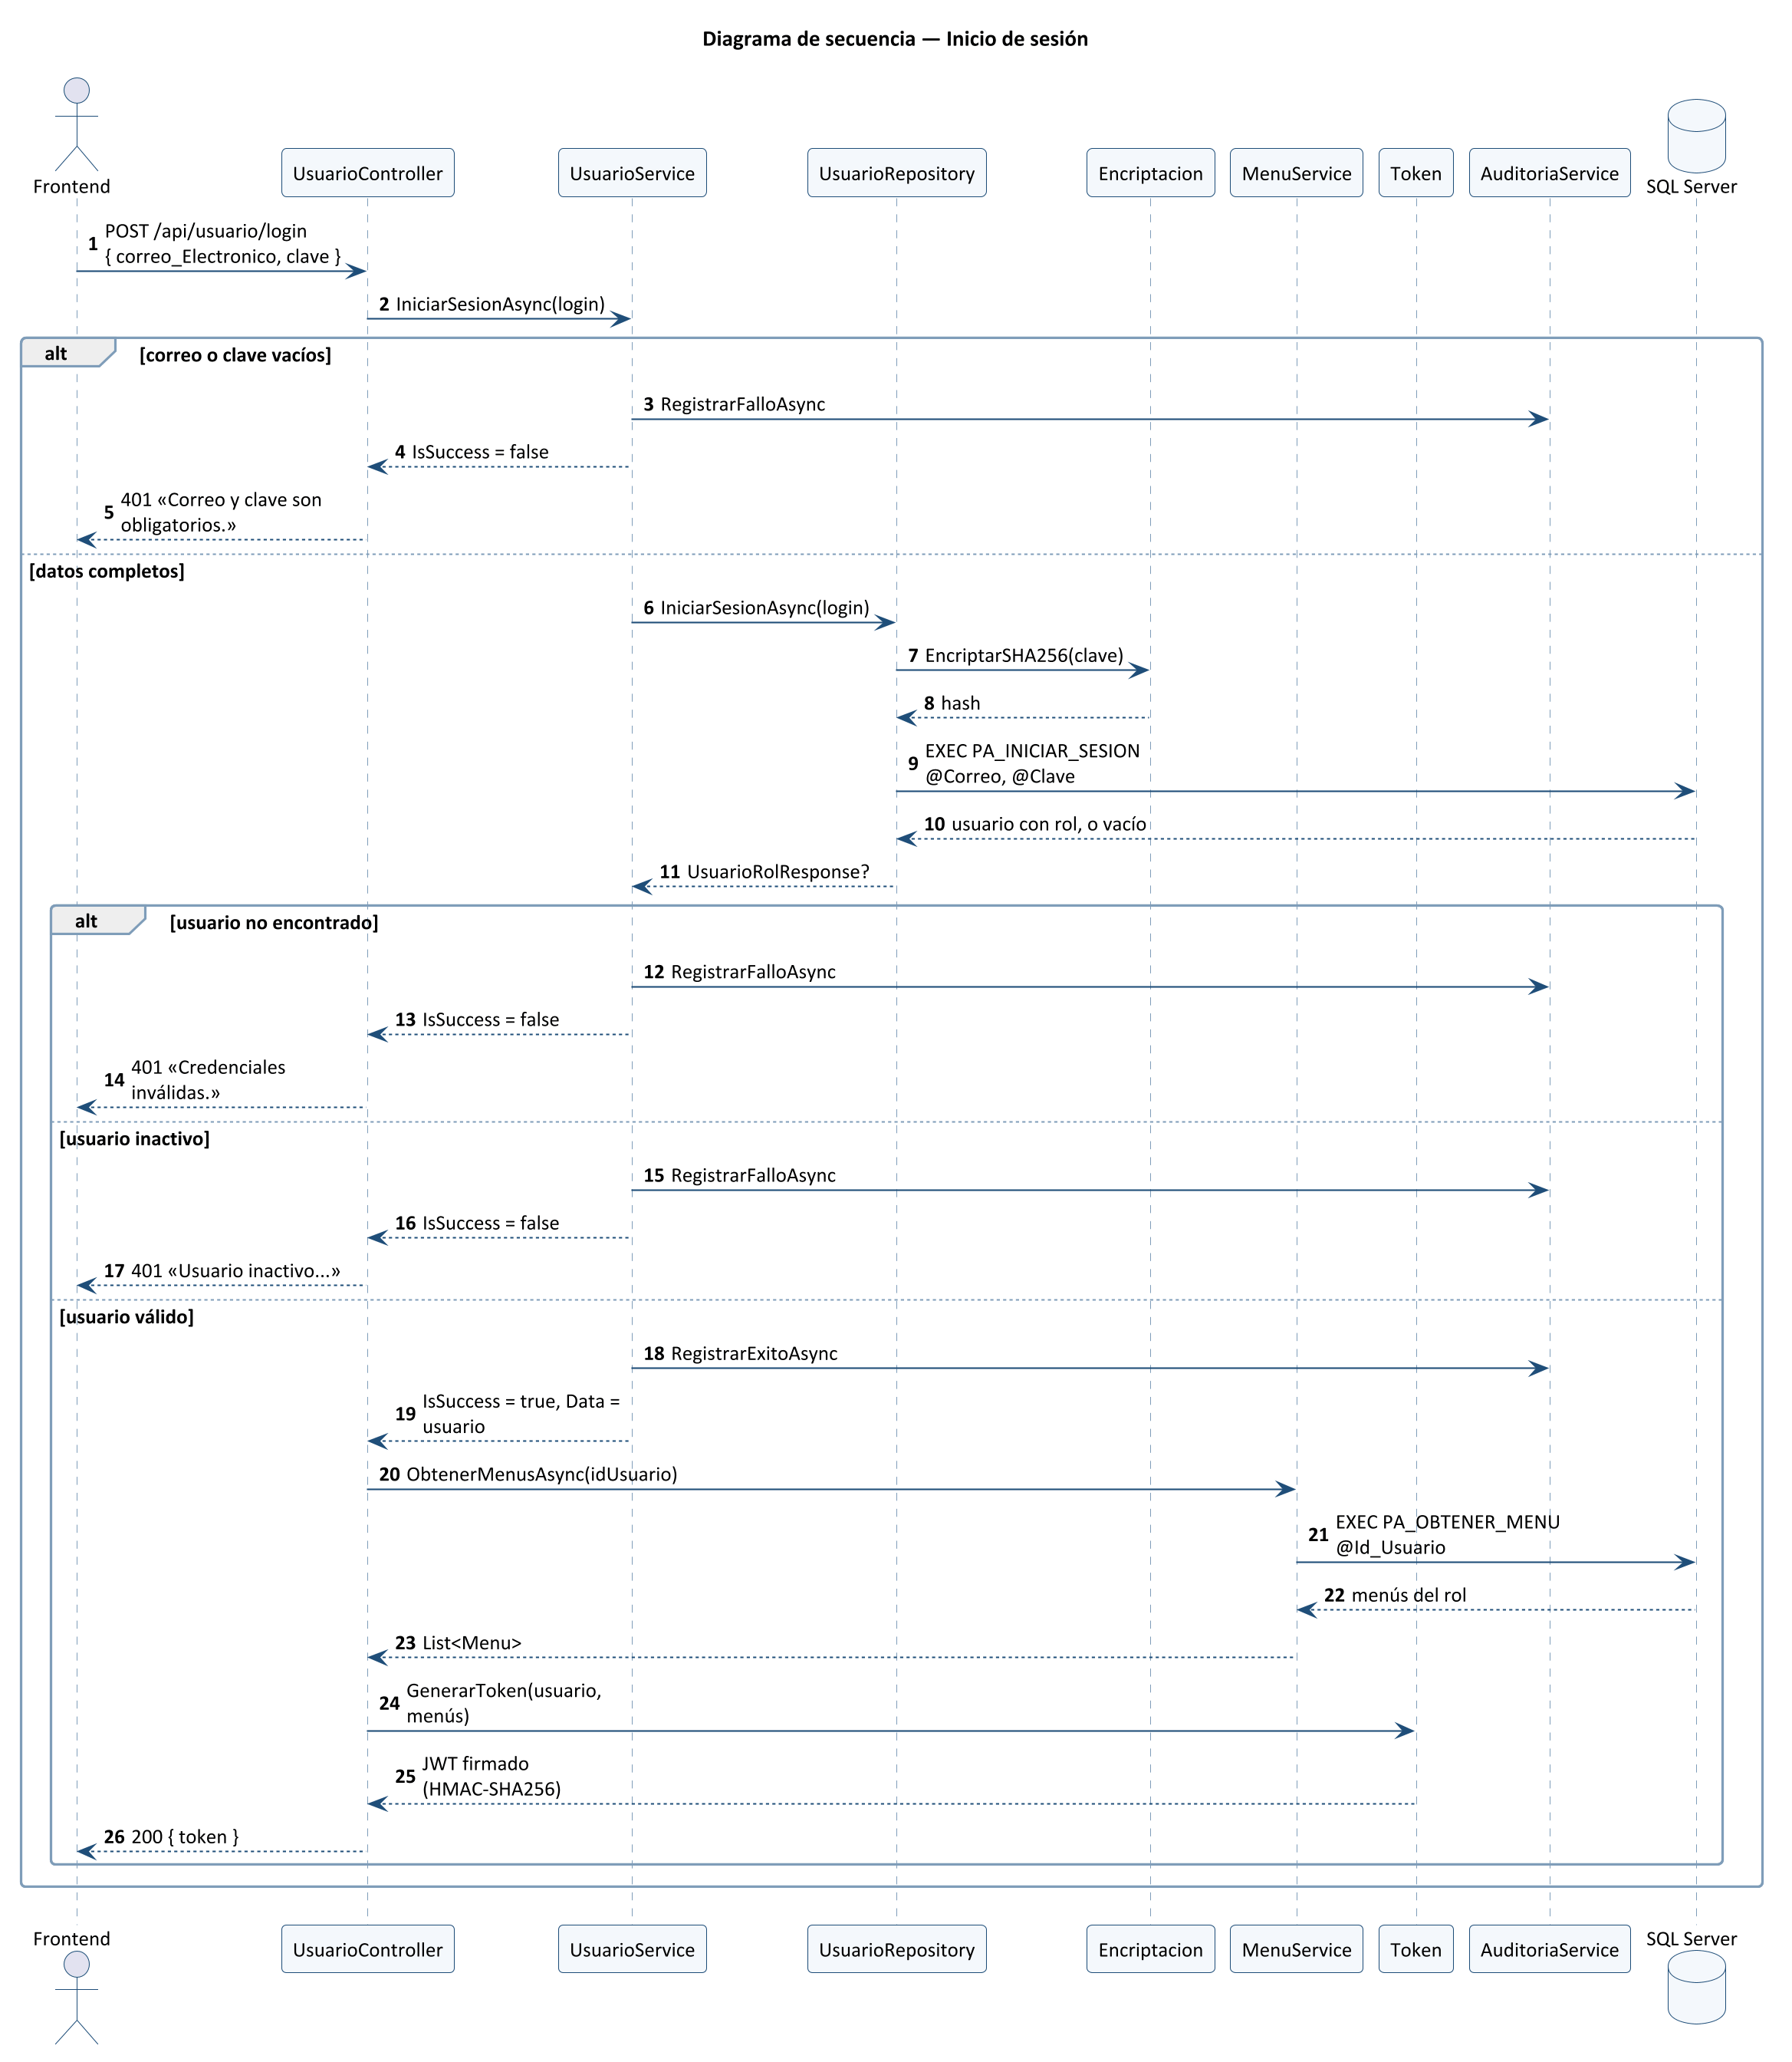

Figura 4. Inicio de sesión.

Registrar venta. Es el flujo transaccional más importante. El repositorio arma el detalle como parámetro tabla y el procedimiento guarda cabecera, detalle y descuento de stock en una sola transacción.
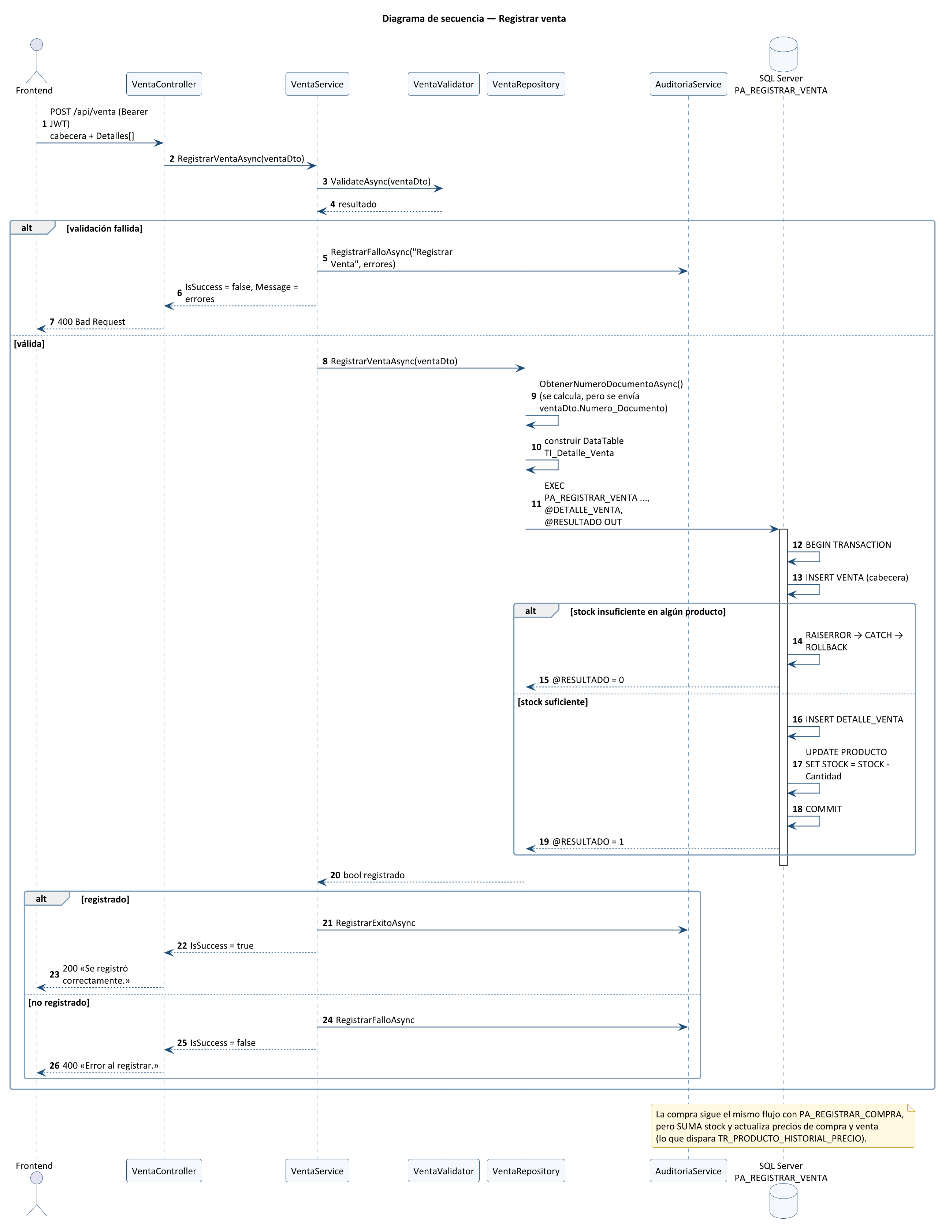
Figura 5. Registrar venta.

Observaciones: VentaRepository (y CompraRepository) llaman a ObtenerNumeroDocumentoAsync() pero el valor no se usa; se guarda el número que envía el frontend (obtenido antes con GET /api/venta/numero-documento), por lo que dos ventas simultáneas podrían recibir el mismo número. Si falta stock, la respuesta es el mensaje genérico «Error al registrar.»; conviene devolver un mensaje específico.
Análisis con IA. La pregunta se clasifica con expresiones regulares; solo los tipos Producto, Categoría, Cliente, Comprado y Vendido consultan datos y llaman a Ollama. Proveedor y Sucursal se detectan, pero todavía no tienen consulta asociada.

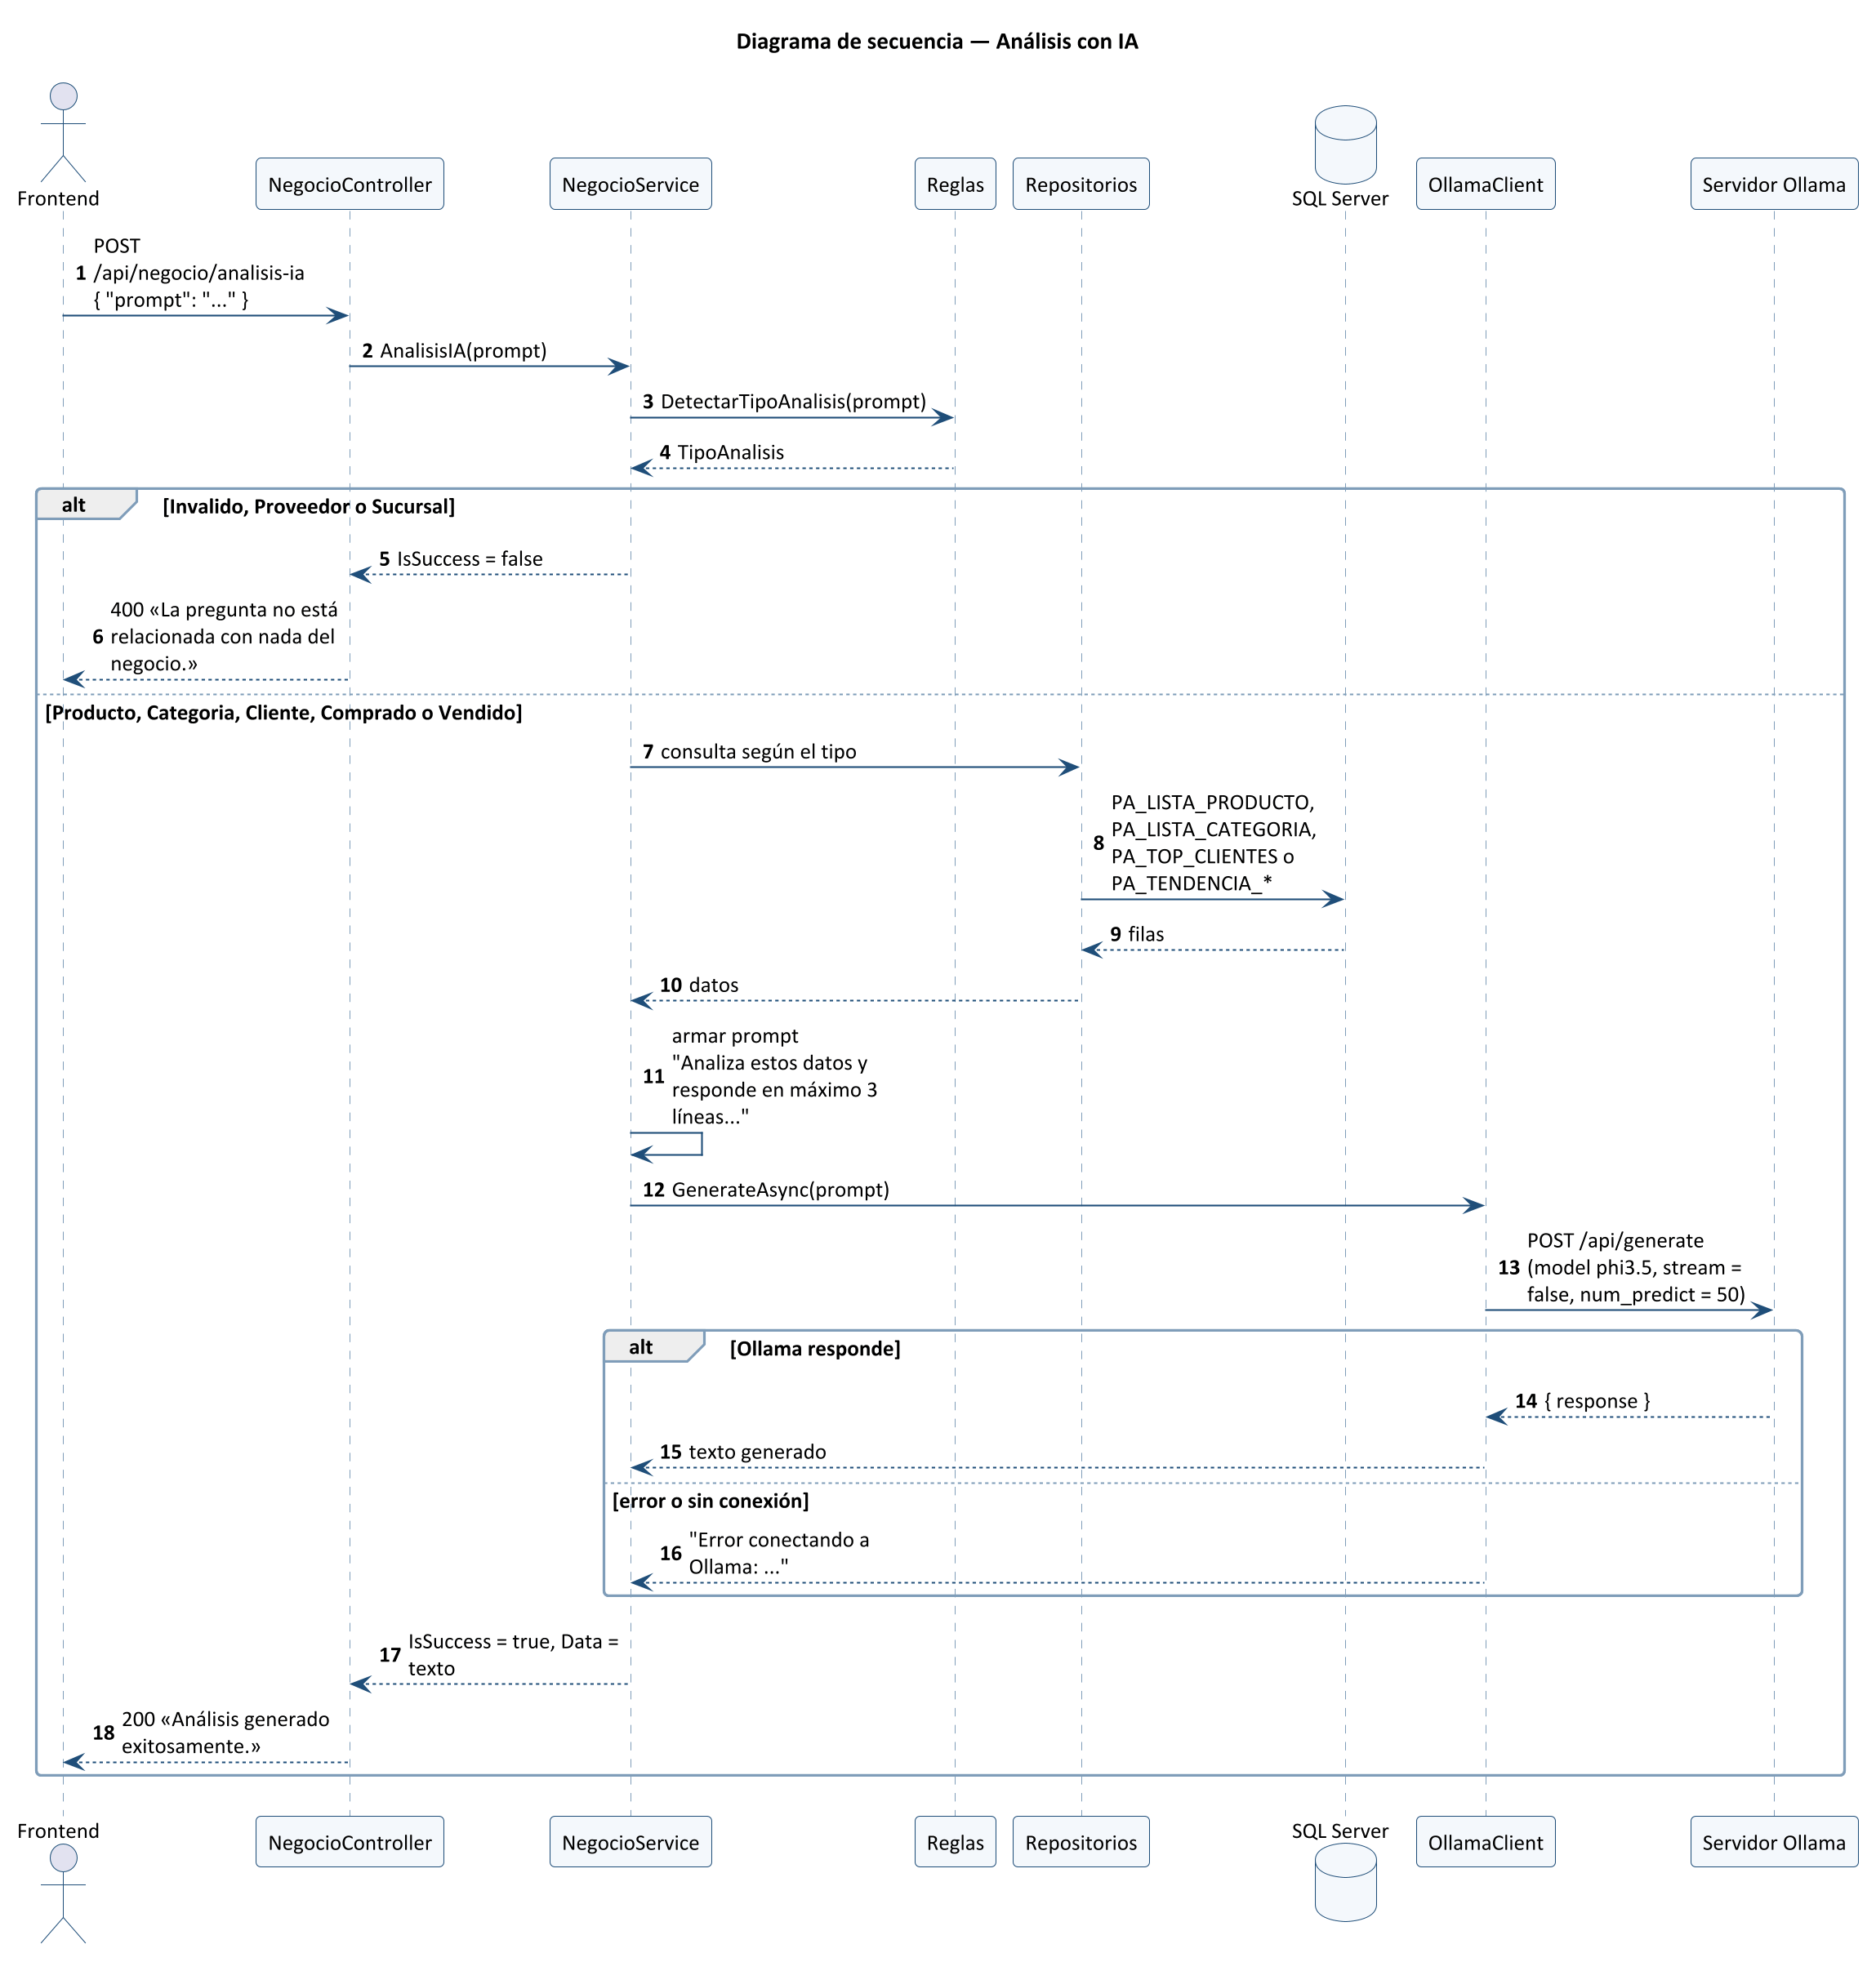

Figura 6. Análisis con IA.

Observación: si Ollama falla, OllamaClient devuelve el texto del error y la API responde 200 con ese texto en Data.

Error no controlado. El servicio audita la excepción y la relanza; el middleware la vuelve a registrar y responde 500 con un código rastreable.

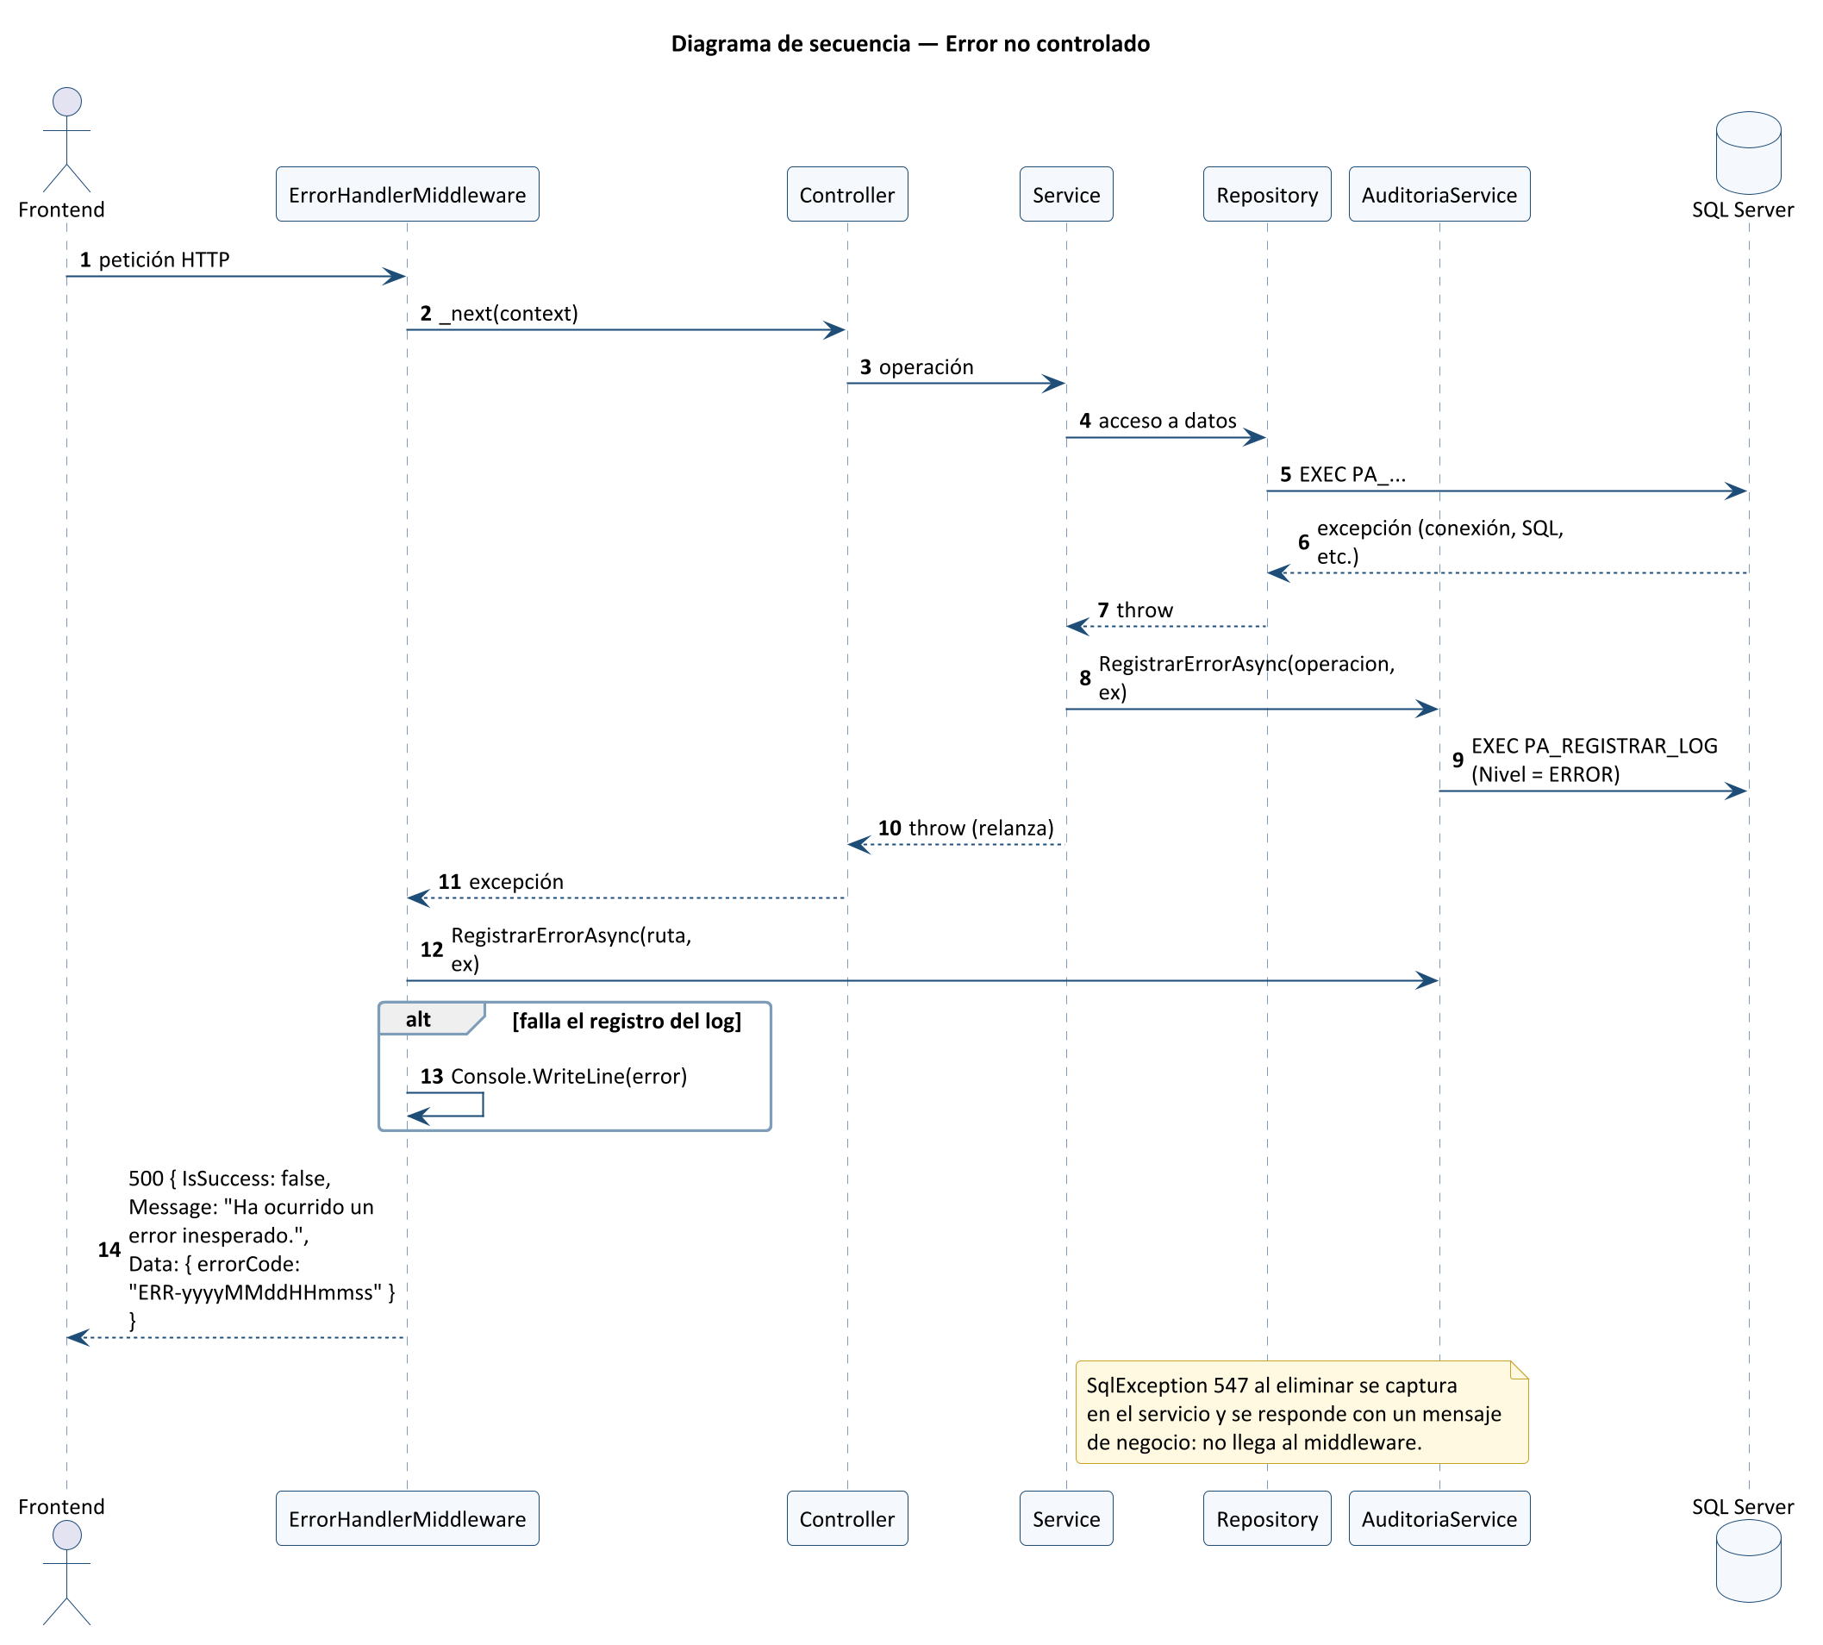
Figura 7. Error no controlado.

4.3 Diagramas de estados
Las entidades maestras (categorías, productos, proveedores, etc.) solo tienen un indicador activo/inactivo. Las ventas y compras no tienen ciclo de vida: se registran una vez. Los únicos ciclos relevantes son los de la oferta y el del usuario con su sesión.
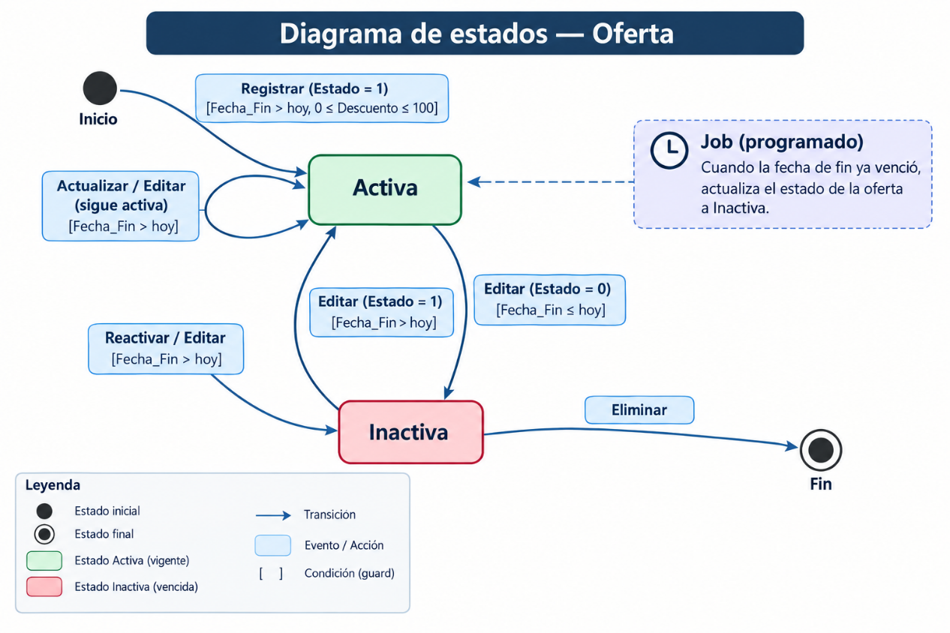

Figura 8. Estados de una oferta.
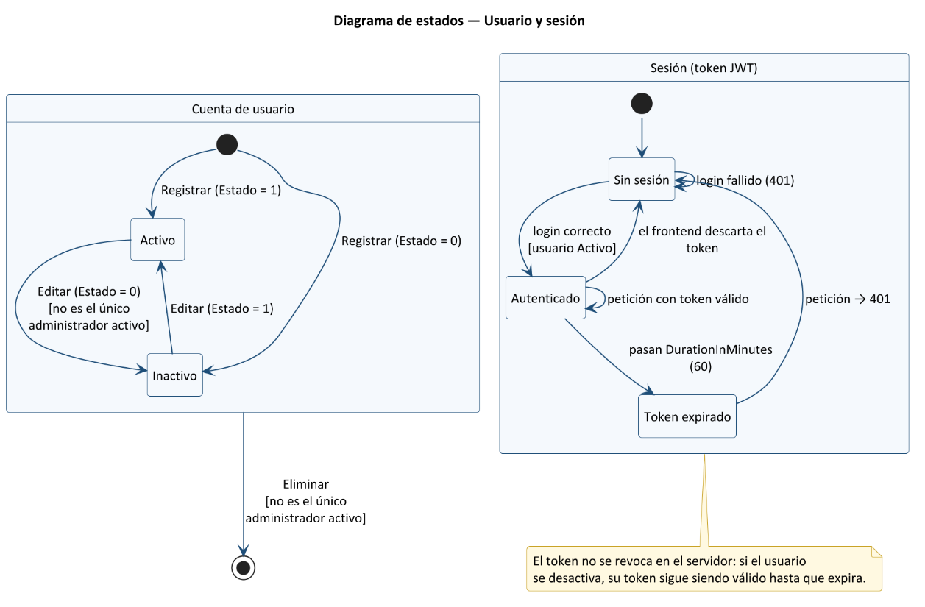

Figura 9. Estados del usuario y de la sesión.

5. Base de datos

5.1 Generalidades
La base Sistema_Supermercado se crea con el script Db/DB_Sistema_Supermercado.sql. Contiene 18 tablas, 71 procedimientos almacenados, 2 tipos tabla y 1 trigger. El modelo EF se generó con enfoque Database First, por lo que el script es la fuente de verdad del esquema.

5.2 Tablas
Tabla | Entidad EF | Campos principales | Relaciones
NEGOCIO | Negocio | Nombre, Telefono, Ruc, Direccion, Correo_Electronico | 1:N SUCURSAL
ROL | Rol | Nombre, FechaCreacion | 1:N USUARIO, PERMISO
MENU | Menu | NombreMenu, UrlMenu, NombreIcono | 1:N PERMISO
PERMISO | Permiso | IdRol, IdMenu | N:1 ROL, MENU
USUARIO | Usuario | Codigo, Nombre_Completo, Correo_Electronico, Clave (SHA-256), Id_Rol, Estado | N:1 ROL
SUCURSAL | Sucursal | Codigo, Nombre_Sucursal, Direccion, Latitud, Longitud, Ciudad, Estado | N:1 NEGOCIO
PROVEEDOR | Proveedor | Codigo, Nombres, Apellidos, Cedula, Telefono, Correo, Estado | 1:N COMPRA
TRANSPORTISTA | Transportistum | Codigo, Nombres, Apellidos, Cedula, Telefono, Correo, Estado | 1:N COMPRA
CLIENTE | Cliente | Codigo, Nombres, Apellidos, Cedula, Telefono, Correo | 1:N VENTA
CATEGORIA | Categorium | Codigo, Nombre_Categoria, Estado | 1:N PRODUCTO
PRODUCTO | Producto | Codigo, Nombre, Descripcion, Pais_Origen, Stock, Precio_Compra, Precio_Venta, Estado | N:1 CATEGORIA
OFERTA | Ofertum | Codigo, Nombre_Oferta, Fecha_Inicio, Fecha_Fin, Descuento, Estado | N:1 PRODUCTO
COMPRA | Compra | TipoDocumento, NumeroDocumento, MontoTotal, FechaCompra | N:1 USUARIO, SUCURSAL, PROVEEDOR, TRANSPORTISTA
DETALLE_COMPRA | DetalleCompra | PrecioCompra, PrecioVenta, Cantidad, Subtotal | N:1 COMPRA, PRODUCTO
VENTA | Ventum | TipoDocumento, NumeroDocumento, MontoPago, MontoCambio, MontoTotal, Descuento | N:1 USUARIO, SUCURSAL, CLIENTE
DETALLE_VENTA | DetalleVentum | PrecioVenta, Cantidad, Subtotal, Descuento | N:1 VENTA, PRODUCTO
LOG | Log | Codigo, Mensaje, Detalle, Id_Usuario, Fecha, Endpoint, Metodo, Nivel | N:1 USUARIO
HISTORIAL_PRECIO_PRODUCTO | HistorialPrecioProducto | Precios anterior y nuevo (compra y venta), Usuario_Modificacion, Fecha_Cambio | N:1 PRODUCTO

Las tablas maestras incluyen columnas de auditoría Usuario_Creacion, Fecha_Creacion, Usuario_Modificacion y Fecha_Modificacion, que la API llena con el Id del usuario del token.

5.3 Procedimientos almacenados
Cada módulo CRUD sigue la convención de nombres siguiente:
Patrón | Uso | Ejemplo
PA_LISTA_<ENTIDAD> | Listado completo | PA_LISTA_CATEGORIA
PA_LISTA_<ENTIDAD>_PAGINACION | Listado paginado con @PageNumber, @PageSize, @Filtro | PA_LISTA_PRODUCTO_PAGINACION
PA_OBTENER_<ENTIDAD> | Consulta por Id | PA_OBTENER_CLIENTE
PA_REGISTRAR_<ENTIDAD> | Inserción | PA_REGISTRAR_PROVEEDOR
PA_EDITAR_<ENTIDAD> | Actualización | PA_EDITAR_SUCURSAL
PA_ELIMINAR_<ENTIDAD> | Eliminación | PA_ELIMINAR_OFERTA

Procedimientos especiales:
- PA_INICIAR_SESION: valida correo y clave cifrada.
- PA_OBTENER_MENU: menús permitidos para el rol del usuario.
- PA_REGISTRAR_COMPRA y PA_REGISTRAR_VENTA: registran cabecera y detalle en una transacción y devuelven @RESULTADO (1 = éxito, 0 = fallo). La compra suma stock y actualiza precios; la venta valida y descuenta stock. Si falta stock, el RAISERROR cae en el CATCH, se hace rollback y la API responde «Error al registrar.» sin indicar la causa.
- PA_ACTUALIZAR_ESTADO_OFERTAS: desactiva las ofertas activas cuya fecha de fin ya pasó. La API no lo invoca; debe programarse como job de SQL Server Agent (por ejemplo, diario a las 00:05) o ejecutarse manualmente.
- PA_REGISTRAR_LOG, PA_LISTA_LOG_PAGINACION, PA_OBTENER_LOG: auditoría.
- Reportes: PA_PRODUCTOS_MAS_COMPRADOS, PA_PRODUCTOS_MAS_VENDIDOS, PA_TOP_CLIENTES, PA_TOP_PROVEEDORES, PA_VIAJES_TRANSPORTISTA, PA_VENTAS_EMPLEADO, PA_TENDENCIA_PRODUCTOS_VENDIDOS, PA_TENDENCIA_PRODUCTOS_COMPRADOS.

5.4 Tipos tabla y trigger
- TI_Detalle_Compra y TI_Detalle_Venta: tipos tabla usados como parámetros (TVP). El repositorio construye un DataTable con las columnas del detalle (Id_Producto, precios, Cantidad, SubTotal) y lo envía al procedimiento.
- TR_PRODUCTO_HISTORIAL_PRECIO: trigger AFTER UPDATE sobre PRODUCTO que guarda en HISTORIAL_PRECIO_PRODUCTO cada cambio de precio de compra o de venta.

6. API REST

6.1 Convenciones generales
- URL base local: http://localhost:5299 (perfil http) o http://localhost:8081 (docker-compose).
- Documentación interactiva Swagger: /swagger (solo en entorno Development).
- Todas las rutas siguen api/[controller] y requieren Authorization: Bearer <token>, excepto POST /api/usuario/login.
- Formato de intercambio: JSON. Los listados paginados reciben pageNumber (defecto 1), pageSize (defecto 10) y filtro (defecto vacío) como query string.
- Colección Postman incluida: Sistema Ventas.postman_collection.json.

6.2 Estructura de respuesta
{
"isSuccess": true,
"message": "Consulta exitosa.",
"data": { ... }
}
Código HTTP | Cuándo se devuelve
200 OK | Operación exitosa (IsSuccess = true). Los listados devuelven 200 incluso si están vacíos.
400 Bad Request | Validación fallida o regla de negocio incumplida en POST/PUT.
401 Unauthorized | Token ausente, inválido o expirado; credenciales incorrectas en login.
404 Not Found | Registro inexistente en GET por Id o DELETE.
429 Too Many Requests | Se superó el límite de peticiones (ver sección 7.4).
500 Internal Server Error | Excepción no controlada; data.errorCode = ERR-yyyyMMddHHmmss.

6.3 Autenticación y usuarios
Método | Ruta | Descripción
POST | /api/usuario/login | Inicia sesión y devuelve el token JWT (anónimo)
GET | /api/usuario | Listar usuarios
GET | /api/usuario/paginacion | Listar usuarios paginados (pageNumber, pageSize, filtro)
GET | /api/usuario/{id} | Obtener por Id
POST | /api/usuario | Registrar
PUT | /api/usuario/{id} | Actualizar
DELETE | /api/usuario/{id} | Eliminar
GET | /api/rol | Listar roles
GET | /api/menu/{idUsuario} | Menús permitidos para el usuario

Ejemplo de login:
POST /api/usuario/login
{ "correo_Electronico": "admin@correo.com", "clave": "********" }

200 OK
{ "isSuccess": true, "message": "Token generado correctamente.", "data": { "token": "eyJhbGciOi..." } }

6.4 Catálogo y terceros
Los módulos Categoría, Producto, Oferta, Cliente, Proveedor, Transportista y Sucursal exponen el mismo CRUD de seis operaciones:
Método | Ruta | Descripción
GET | /api/{modulo} | Listar registros
GET | /api/{modulo}/paginacion | Listar registros paginados (pageNumber, pageSize, filtro)
GET | /api/{modulo}/{id} | Obtener por Id
POST | /api/{modulo} | Registrar
PUT | /api/{modulo}/{id} | Actualizar
DELETE | /api/{modulo}/{id} | Eliminar

Donde {modulo} es: categoría, producto, oferta, cliente, proveedor, transportista o sucursal.

6.5 Compras y ventas
Método | Ruta | Descripción
GET | /api/compra/numero-documento | Siguiente número de documento de compra
GET | /api/compra/{numeroDocumento} | Compra por número de documento
GET | /api/compra/detalles/{idCompra} | Detalle de una compra
POST | /api/compra | Registrar compra con su detalle
GET | /api/venta/numero-documento | Siguiente número de documento de venta
GET | /api/venta/{numeroDocumento} | Venta por número de documento
GET | /api/venta/detalles/{idVenta} | Detalle de una venta
POST | /api/venta | Registrar venta con su detalle (valida stock)

6.6 Negocio, reportes y auditoría
Método | Ruta | Descripción
GET | /api/negocio/{id} | Datos del negocio
PUT | /api/negocio/{id} | Actualizar datos del negocio
GET | /api/negocio/producto-mas-comprado | Productos más comprados
GET | /api/negocio/producto-mas-vendido | Productos más vendidos
GET | /api/negocio/top-clientes | Clientes con mayor compra
GET | /api/negocio/top-proveedores | Proveedores principales
GET | /api/negocio/viajes-transportista | Viajes por transportista
GET | /api/negocio/empleados-productivos | Empleados con más ventas
POST | /api/negocio/analisis-ia | Análisis en lenguaje natural con IA (ver sección 9)
GET | /api/log/paginacion | Registros de auditoría paginados
GET | /api/log/{id} | Registro de auditoría por Id

7. Seguridad

7.1 Autenticación JWT
POST /api/usuario/login valida las credenciales con PA_INICIAR_SESION, verifica que el usuario esté activo, obtiene sus menús y genera un token firmado con HMAC-SHA256 (Infrastructure/Helpers/Token.cs).
Claim | Contenido
nameidentifier | Id_Usuario (lo usa CurrentUserService para auditoría y campos Usuario_Creacion/Modificacion)
name | Nombre completo
email | Correo electrónico
role | Nombre del rol (por defecto «Usuario»)
codigo | Código del usuario
permiso | Un claim por cada UrlMenu permitido

Validaciones del token: emisor (Jwt:Issuer), audiencia (Jwt:Audience), vigencia (Jwt:DurationInMinutes, 60 min) y firma con Jwt:Key.

7.2 Autorización
Todos los controladores tienen [Authorize]. No hay políticas por rol en los endpoints: los permisos por menú viajan en el token y los aplica el frontend.

7.3 Contraseñas
Las claves se almacenan como hash SHA-256 en hexadecimal (Utilities/Security/Encriptacion.cs).

7.4 Rate limiting y CORS
- Limitador de ventana fija «fijo»: 15 peticiones cada 30 s, cola de 2 (orden FIFO). Excedido el límite, responde 429.
- Política CORS «NuevaPolitica»: permite cualquier origen, cabecera y método.

8. Auditoría y manejo de errores

8.1 Servicio de auditoría
IAuditoriaService (Infrastructure/Services/business/AuditoriaService.cs) se invoca en cada servicio de negocio y persiste el evento en la tabla LOG mediante PA_REGISTRAR_LOG.
Método | Nivel | Prefijo de código | Uso
RegistrarExitoAsync | INFO | OK- | Operación ejecutada correctamente
RegistrarFalloAsync | WARNING | FAIL- | Validación fallida, dato no encontrado o regla de negocio
RegistrarErrorAsync | ERROR | ERR- | Excepción del sistema (guarda ex.ToString())

Cada registro guarda: código <prefijo>yyyyMMddHHmmss, mensaje, detalle, Id de usuario (del token), endpoint y método HTTP (IRequestContext), fecha y nivel. Si la escritura del log falla, el error se escribe en consola y la operación continúa.

8.2 Middleware global
ErrorHandlerMiddleware captura toda excepción no controlada, la audita como ERROR y responde:
HTTP 500
{ "IsSuccess": false, "Message": "Ha ocurrido un error inesperado.", "Data": { "errorCode": "ERR-20260925103000" } }

9. Integración con IA (Ollama)
POST /api/negocio/analisis-ia recibe una pregunta en lenguaje natural sobre el negocio y devuelve un análisis generado por un modelo local.
- Utilities/IA/Reglas.cs clasifica la pregunta con expresiones regulares en un TipoAnalisis (Producto, Categoria, Cliente, Proveedor, Sucursal, Vendido, Comprado o Invalido).
- Si la pregunta no se relaciona con el negocio, responde «La pregunta no está relacionada con nada del negocio.».
- NegocioService consulta los datos correspondientes (tendencias de productos vendidos o comprados, etc.) y arma el prompt.
- OllamaClient envía POST /api/generate al servidor Ollama con stream = false, temperature = 0.3, num_predict = 50 y top_p = 0.9.

Parámetro | Valor
URL del servidor | Variable OLLAMA_BASE_URL; por defecto http://localhost:11434
Modelo por defecto | phi3.5 (parámetro model de OllamaClient.GenerateAsync)
Timeout HTTP | 5 minutos
Contenedor | ollama/Dockerfile descarga phi3.5 al iniciar; volumen ollama_models

Para cambiar de modelo: ollama pull <modelo> y ajustar el valor por defecto de model en OllamaClient.cs (y el entrypoint.sh si se usa Docker). El README menciona qwen3:8b, pero el código usa phi3.5.

10. Configuración

10.1 appsettings.json
Clave | Descripción | Valor de ejemplo
ConnectionStrings:CadenaSQL | Cadena de conexión a SQL Server | Server=(localdb)\MSSQLLocalDB;Initial Catalog=Sistema_Supermercado;Integrated Security=True;TrustServerCertificate=True
Jwt:Key | Clave simétrica de firma (mínimo 32 caracteres) | <secreto>
Jwt:Issuer | Emisor del token | SupermercadoAPI
Jwt:Audience | Audiencia del token | SupermercadoClient
Jwt:DurationInMinutes | Vigencia del token | 60
Logging:LogLevel | Niveles de log de ASP.NET Core | Information / Warning

10.2 Variables de entorno
Variable | Descripción
CONNECTION_STRING | Si existe, reemplaza a ConnectionStrings:CadenaSQL (usada en Docker)
OLLAMA_BASE_URL | URL del servidor Ollama
ASPNETCORE_ENVIRONMENT | Development habilita Swagger
ASPNETCORE_URLS / ASPNETCORE_HTTP_PORTS | Puerto de escucha (8080 en contenedor)

Si se usa autenticación de Windows, la cadena debe incluir Integrated Security=True y no llevar User Id ni Password.

11. Instalación, ejecución y despliegue

11.1 Ejecución local
- Clonar el repositorio: git clone https://github.com/AbrahamzzZ/Sistema-Supermercado-Backend.git
- Ejecutar Db/DB_Sistema_Supermercado.sql en SQL Server (SSMS o sqlcmd) para crear la base, datos iniciales y procedimientos.
- Configurar ConnectionStrings:CadenaSQL y la sección Jwt en APIRestSistemaVentas/appsettings.json.
- (Opcional) Instalar Ollama y descargar el modelo: ollama pull phi3.5.
- Restaurar y ejecutar:
dotnet restore Backend.sln
dotnet run --project APIRestSistemaVentas

11.2 Docker Compose
docker-compose.yml levanta dos servicios:
Servicio | Contenedor | Puerto | Notas
api | api-ventas | 8081 → 8080 | Imagen multi-etapa (sdk:8.0 → aspnet:8.0); requiere CONNECTION_STRING hacia un SQL Server externo
ollama | ollama-api | 11434 | Descarga phi3.5 al iniciar; persiste modelos en el volumen ollama_models

docker compose up -d --build
# API: http://localhost:8081/swagger
SQL Server no forma parte del compose; debe ser accesible desde el contenedor en la dirección definida en CONNECTION_STRING.

11.3 Publicación en IIS / Azure
El proyecto incluye el perfil Properties/PublishProfiles/sistemasupermercado-api - Web Deploy.pubxml para publicar con Web Deploy desde Visual Studio. También puede generarse un paquete con:
dotnet publish APIRestSistemaVentas -c Release -o ./publish

12. Pruebas e integración continua

12.1 Pruebas unitarias
El proyecto UnitTests usa MSTest y Moq y contiene alrededor de 248 métodos de prueba organizados así:
- UnitTests/Services: reglas de negocio, validaciones, casos exitosos, errores, excepciones y registro de auditoría para cada servicio.
- UnitTests/Controller: códigos HTTP devueltos por cada controlador con servicios simulados.
dotnet restore Backend.sln
dotnet build Backend.sln --configuration Release --no-restore
dotnet test UnitTests/UnitTests.csproj --configuration Release --no-build

12.2 GitHub Actions
El workflow .github/workflows/pruebas.yml se ejecuta en cada pull request y push a main sobre ubuntu-latest con .NET 8.0.x: restaura, compila en Release y ejecuta las pruebas generando resultados.trx. La rama main debe protegerse para exigir PR y checks aprobados antes del merge.

13. Mantenimiento y extensión

13.1 Agregar un nuevo módulo
- Base de datos: crear la tabla y sus procedimientos PA_LISTA_, PA_LISTA_..._PAGINACION, PA_OBTENER_, PA_REGISTRAR_, PA_EDITAR_, PA_ELIMINAR_.
- Domain: agregar la entidad en Models/, su DTO en Models/Dto/Response/, su IEntityTypeConfiguration en Contexts/Configuration/ y el DbSet en SistemaSupermercadoContext.
- Infrastructure: crear la interfaz y el repositorio, la interfaz y el servicio (con auditoría) y el validador FluentValidation.
- Registrar repositorio, servicio y validador en DependencyInjection.cs.
- API: crear el controlador con [Authorize], [Route("api/[controller]")] y anotaciones Swagger.
- Pruebas: añadir las clases de prueba del servicio y del controlador.

13.2 Buenas prácticas
- Mantener el script SQL sincronizado con cualquier cambio de esquema o procedimiento.
- No versionar secretos: usar variables de entorno o User Secrets.
- Revisar periódicamente la tabla LOG y definir una política de depuración.
- Alinear versiones de EF Core (la API usa Tools 8.0.11 y Domain 9.0.7).
- En Program.cs, OllamaClient se registra dos veces; conservar solo AddOllamaClient para evitar confusión.

